MÅNDALEN IL inviterer til: KLAUVA OPP lørdag 10 september. Klauva-Opp er nå en del av den nye Sparebanken Møre motbakke Cup 2016. Start fra klubbhuset på Måndalen Stadion kl. 15:00 Siste frist for påmelding er onsdag 7 sept. Kl. 23:59 / Startkontigent 300,- Påmelding gjøres på vår hjemmeside www.klauva-opp.com eller direkte til Roger Moen : mob. 920 99262 / e-mail : roger.moen@redwingshoes.com ( konkurranseklasse fra 12 år ) Premiering : Pengepremie til vinner i dame og herreklasse, samt for løyperekord. Øvrig 1/3 premiering.
Nytt av året er egen TRIMKLASSE med tidtaking : Start kl. 14:00 fra Måndalen Stadion/ startkontigent 200,- Påmelding senest 1 time før start.
Vanlig trimklasse for store og små med start fra kl. 12:00 / 100,- pr. deltaker eller 200,- for familie. Alle må registrere seg på klubbhuset før start. Trekningen av gavekort pluss mange andre flotte premier. Du bestemmer selv hvilke vei du på velger opp til Klauva
Løypetrase : Turen går fra idrettsparken i Måndalen langs traktor veg, og deretter bratt opp fjellsida på nyryddet sti. Flott utkikkspunkt over Måndalen og Romsdalsfjorden på toppen. Total lengde 4000 m. / Start på 59 moh og målgang på 810 moh Motbakken er 2000 m. og har en stigning 688 meter ( 34% i snitt )
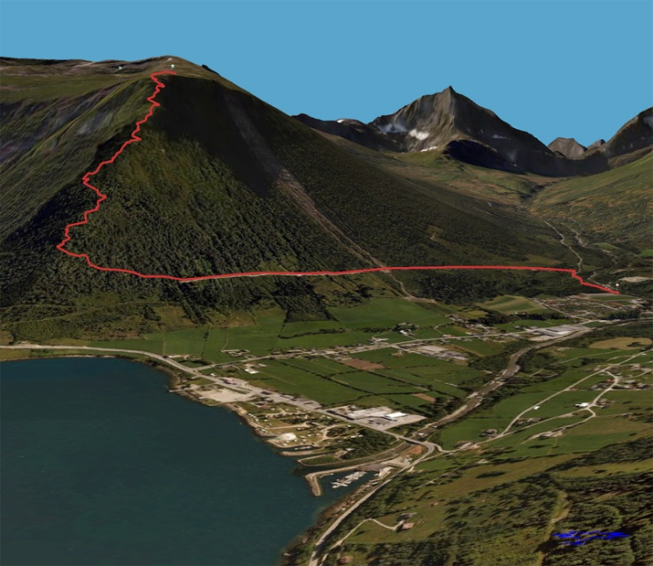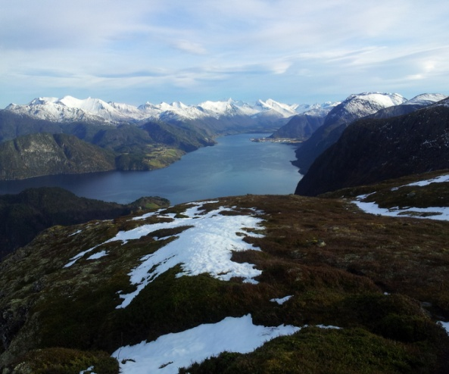
Våre hovedsponsorer : 
